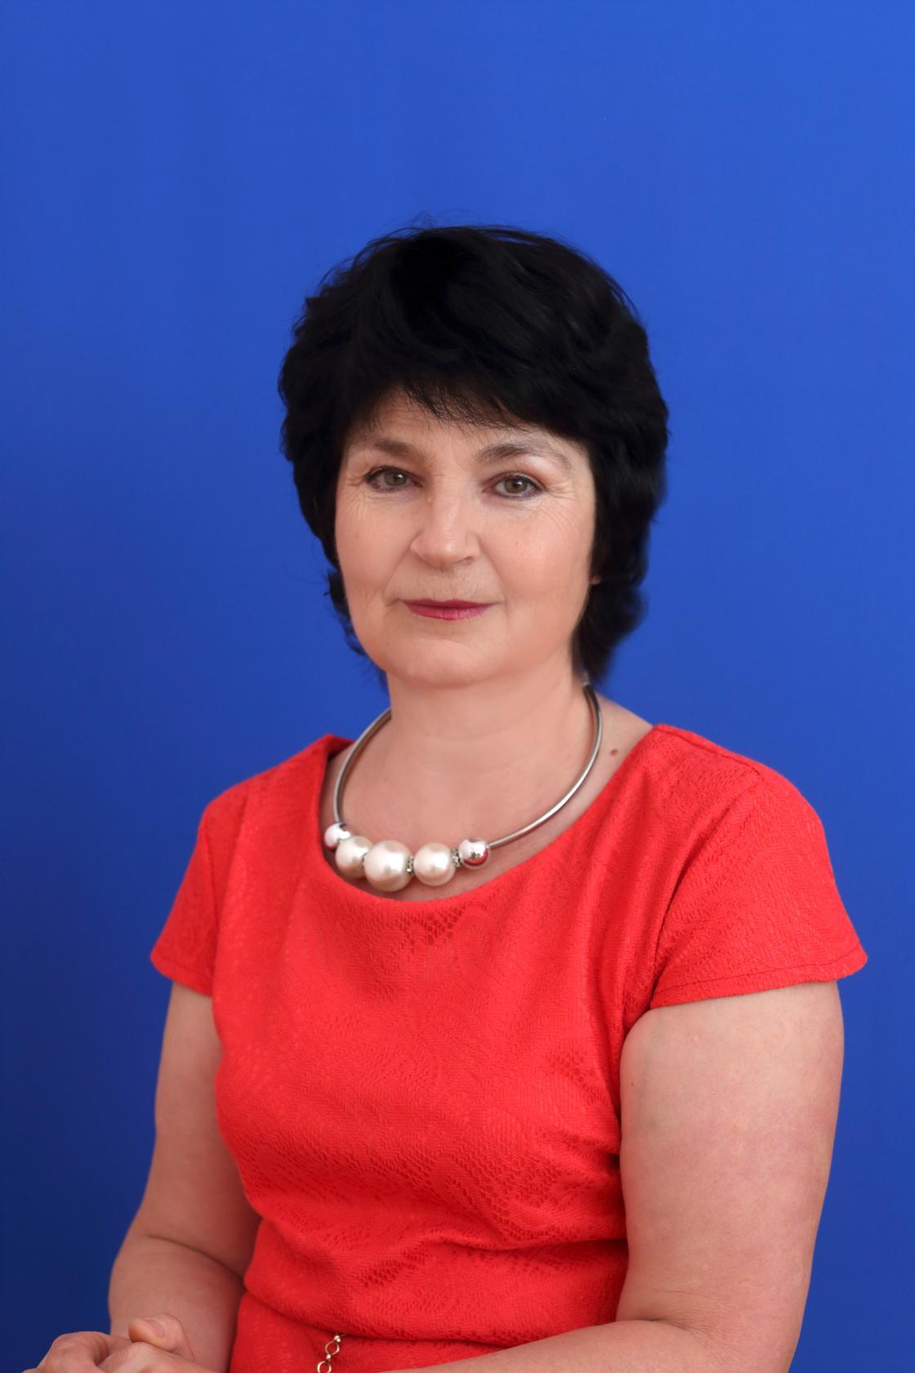

Свой рассказ я хочу посвятить моей маме, воспитателю детского сада. Президент РФ В.В. Путин объявил 2023год - годом Педагога – наставника. И я очень рада, что в моей жизни наставником всегда была и есть моя мама – Спирякова Надежда Васильевна! Конечно, любой скажет, что в жизни человека его мама это и Учитель, и Наставник, и самый близкий человек. И окажется прав. Однако, для меня мама это еще и человек, который привёл меня в свою профессию, научил меня любить не только своих детей, но и всех детишек на Земле. Мама всегда говорила: «Чужих детей не бывает, и любить их надо так, как ты любишь своего ребёнка!».
Моя мама родилась в 1961 году. Она была долгожданным ребёнком. Старшие братья появление сестрички встретили с огромной радостью. Имя Надежда дал маме самый старший брат Василий. С самого рождения мама была окружена заботой и вниманием. Может быть, поэтому мама с детства хотела стать воспитателем, чтобы заботиться о других детях. В школе мама училась очень хорошо. В аттестате у неё всего четыре четвёрки, остальные пятёрки. Так распорядилась судьба, что после смерти своей мамы, моей бабушки, маму под своё крыло взяли её братья. В 19 летнем возрасте мама переехала жить на Украину. Но долго вдали от своего родного дома жить не смогла, несмотря на уговоры своих братьев, вернулась на свою малую Родину, в село Екатериновка. О месте работы долгих споров не было, сразу стала работать в детском саду. Сначала работала нянечкой, а потом после окончания Ленинградского педагогического училища, перешла в воспитатели. Вышла замуж, родила двоих детей. С самого раннего детства я помню свою маму очень доброй, заботливой и внимательной не только к нам, своим детям, но и к своим воспитанникам. Я часто ревновала маму к её дошколятам, но она всегда улыбалась, обнимала меня и говорила, что её любви хватит на всех.
У мамы общий стаж работы 44 года, из них 40 лет она посвятила воспитанию маленьких ребятишек. Дети любили и уважали мою маму, своего воспитателя, потому что ее нельзя не любить. Многие ребятишки старались во всем на неё быть похожими. Она для них была как вторая мама. А самые маленькие так и называли её – мама. Мама очень любила играть с детьми, всегда придумывала для ребятишек что – то интересное, занятия проводила очень интересно и увлекательно. Самых задиристых и подвижных детей направляла в нужное русло, поддерживали слабеньких, не уверенных в себе, помогала им раскрываться, поверить в себя. А как она проводила развлечения! Кем только мамам не была – и Добрым Волшебником, и Бабушкой – Загадушкой, и Клоуном, и Волком, и Снежной Королевой, и Чучелом, и даже Дедом Морозом! Всех её персонажей не пересчитать. Она умела перевоплощаться, вживаться в роль, и дети её воспринимали с огромным удовольствием и радостью, не замечая, что это их родной воспитатель. Мою маму очень уважали и ценили родители. Она умела выслушать, посоветовать, поддержать. Сколько было совершено совместных мероприятий вместе с родителями! Ходили в походы, совершали экскурсии, участвовали в праздниках и развлечениях. Вместе создавали развивающую предметно – пространственную среду в группе и на участке, мастерили кормушки, делали поделки, создавали композиции. Своим собственным примером моя мама могла увлечь детей, родителей и коллег по работе. Моя мама – очень жизнерадостный, позитивный человек. И ещё у неё есть такие черты, как ответственность и дисциплинированность. На неё всегда можно положиться! Она никогда не подведёт, не смотря ни на что! Можно сказать, что её жизнь в детском саду прошла у меня на глазах. Сначала я была просто ребёнком, а потом сама пришла работать в детский сад. Мне есть чему поучиться у мамы. Она очень требовательна ко мне, но всегда поможет, подскажет, умеет убедить меня, но в тоже время, если не права, всегда в этом признается, умеет признавать свои ошибки, вот это мне очень нравится! Мама постоянно занималась самообразованием, повышала своё педагогическое мастерство. В 2013 году освоила компьютер, и теперь он её главный помощник. Слушает вебинары, семинары, педагогические конференции, делится своим опытом на различных сайтах, участвует в конкурсах. Она является неоднократным победителем и призёром муниципальных конкурсов. Вместе с воспитанниками побеждали не только в конкурсах на муниципальном уровне, но и на зональном. Моя мама – ветеран труда. Отмечена Главой администрации Щербиновского района Благодарственным письмом. Высоких наград мама не получила. Но её главная награда – это любовь и уважение её детей, признательность родителей. Не одно поколение дошколят воспитала моя мама. Уже её воспитанники приводят своих детей в детский сад и доверяют их моей маме.
Многие звонят ей, поздравляют с праздниками, спрашивают совета. Мама для всех найдёт время, никому не откажет в помощи. Моя мама, не только мама, но уже и бабушка. У неё четыре внучки и два внука! Она всем уделяет внимание и отдаёт им свою любовь без остатка. Внучата души не чают в своей бабушке!
В данный момент мама находится на заслуженном отдыхе. Ещё и месяца не прошло, как она перестала ходить на работу, а мне её уже не хватает. Но она всегда на связи, я всегда знаю, что она поможет, посоветует, подскажет!
Педагог с древнегреческого значит «ведущий ребёнка», а наставник – это человек, который передаёт свои знания и опыт другому человеку. Эти определения по смыслу, значению и принципу в полной мере подходят и к моей маме. Она вдохновляла и продолжает вдохновлять меня своим примером, как педагог, как наставник, которому можно доверять и опыту которого верится и хочется следовать. Я хочу продолжить её любимое дело, хочу быть похожей на свою маму, моего самого лучшего воспитателя!
Я хочу пожелать своей маме крепкого здоровья, бодрости духа и сказать ей: «Я благодарна судьбе за то, что у меня был и есть такой замечательный и опытный наставник, как ты, моя мама! Спасибо тебе, что ты есть у меня!».
